Jüri / Ön Jüri Üyeleri / Uluslararası Koordinatörler

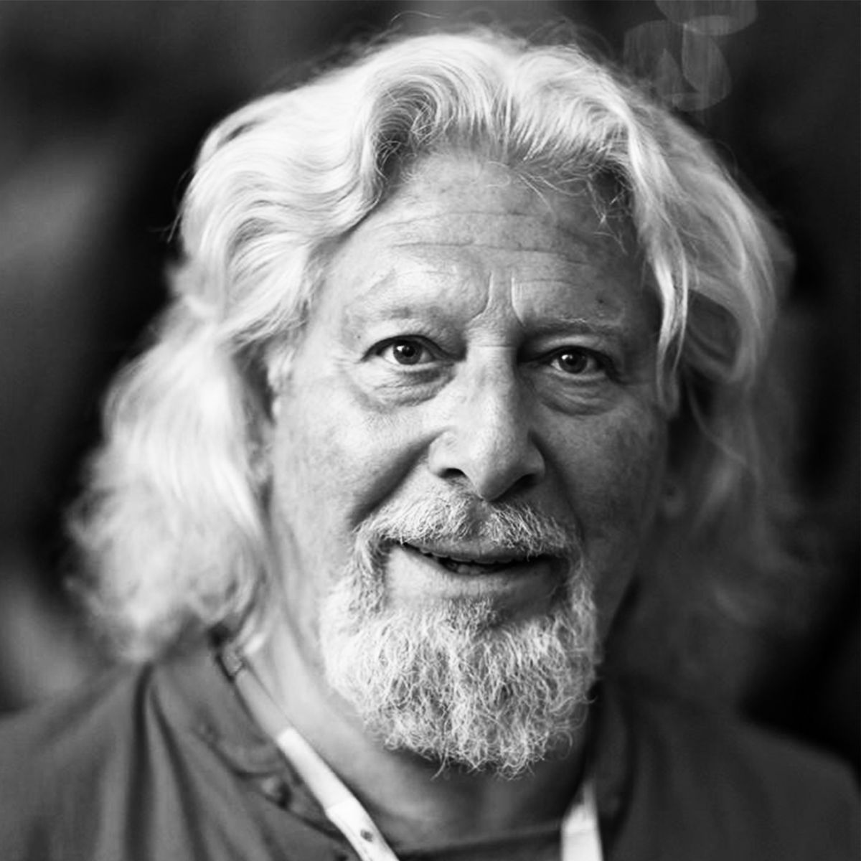
JÜRİ BAŞKANI
Roger Worrod (*1939) İsviçre
*e-mail: wuzzy@hispeed.ch*

Royal Academy Of Dramatic Art’dan bir aktör olarak mezun oldu. Ken Russell’in ödüllü başyapıtındaki “Bruder” rolünde oynadı. “Song Of Summer” bir yönetmen olarak malta hakkında yazıcı, anlatıcı olarak 4 belgesel yaptı. Bir seslendirmeci olarak, Gian – Maria Volanté, Bud Spencer ve Fabio testi için seslendirme görevini yaptı. Ayrıca bir yazar olarak yaklaşık 3000’e yakın görsel-işitsel prodüksiyon üzerinde çalıştı.

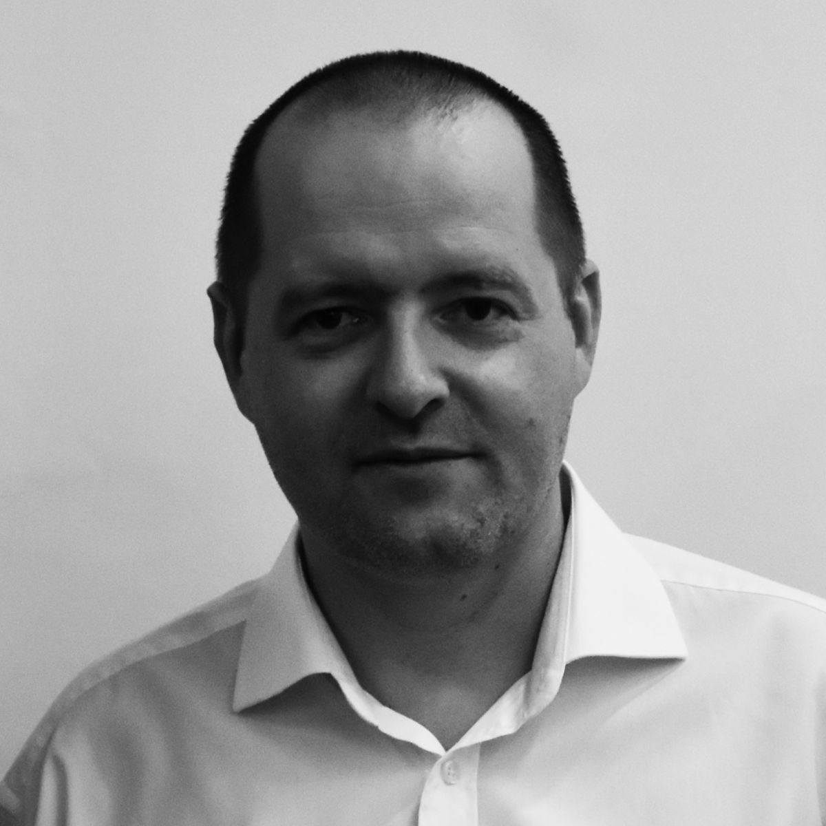
JÜRİ ÜYESİ
Ovidiu Dumitrana (*1970) Romanya
*e-mail: ovidiu.dumitrana@gmail.com*

Ses video alanında deneyime sahiptir. TV Olgenya’da yapımcılık, (belgesel, artistik, sunum filmleri) yerel ve ulusal TV kanallarında 70’den fazla film yaptı ve bu filmlerle çeşitli ödüller aldı. 20’den fazla ulusal ve uluslararası ödül aldı. Şu anda film yapımcısı ve AB destekli projeler için halkla ilişkiler ve medya uzmanı olarak görev yapmaktadır. Birkaç yıl Romanya hükümetinde halkla ilişkiler ve kitle iletişim uzmanı olarak çalıştı.
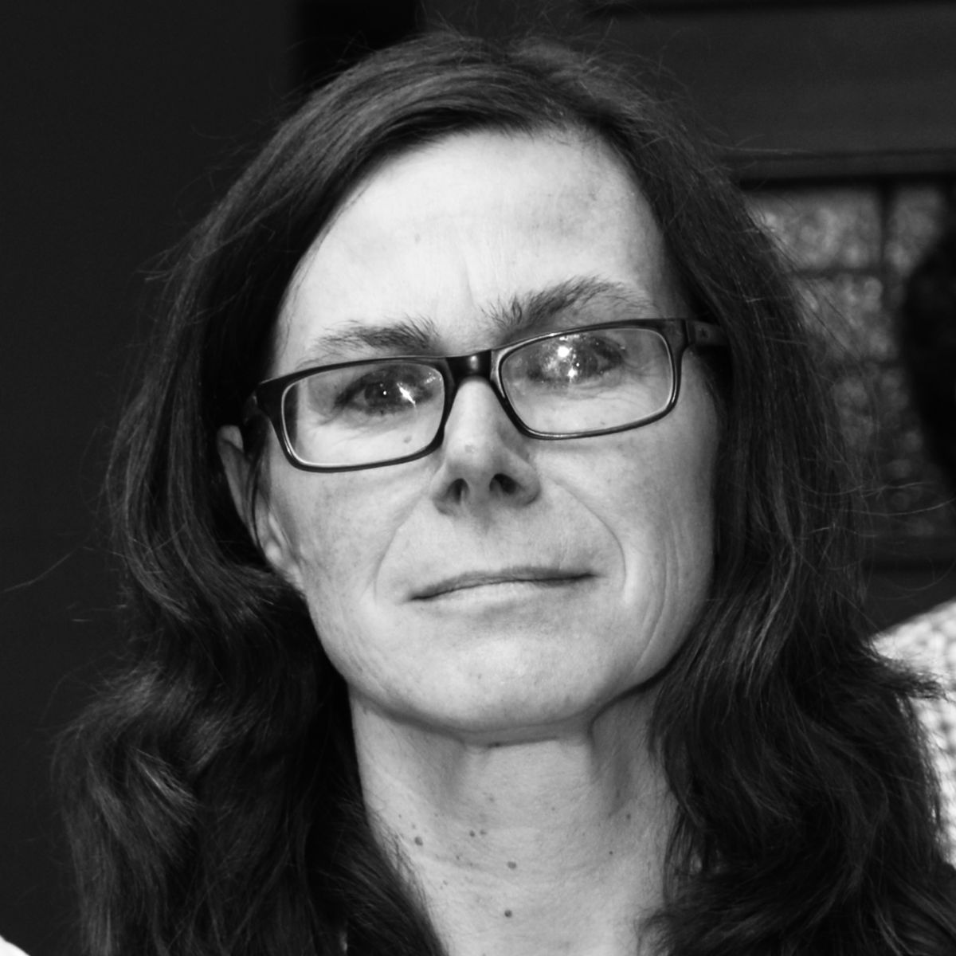
JÜRİ ÜYESİ
Elena Romanato (*1967) İtalya
*e-mail: elena.romanato@alice.it*

Milano'da Iulm ve Milan Siyasi Bilimler Fakültesi Halkla İlişkiler Fakültesi mezunu, serbest çalışan bir gazetecidir. 1996 yılından bu yana radyo, televizyon ve yayın hakkında aylık bir dergi olan Millecanali Magazine'de çalışmaktadır. Editör olarak çalıştığı Computer Arts - Future Media Italy'de Eurosatand Millecanali dergisi için yazılar yazmıştır. Şu anda La Stampa ve Neslinet gazetesi için çalışmaktadır.
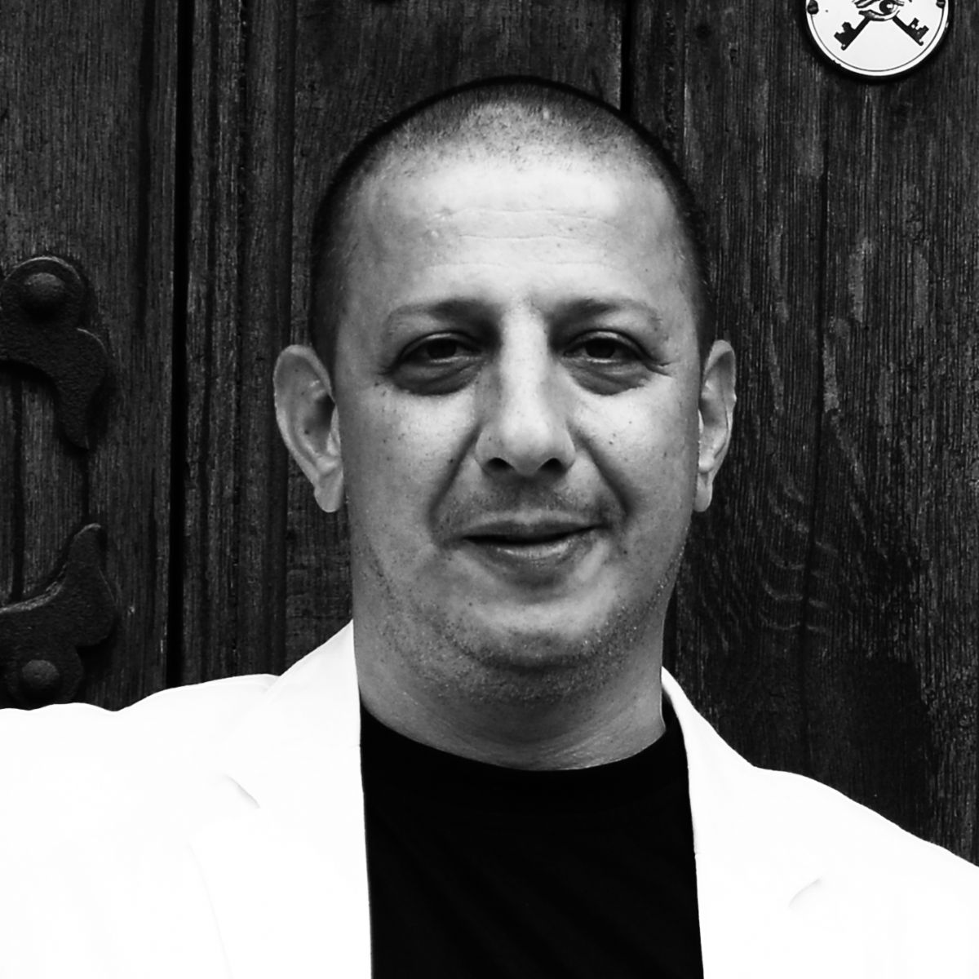
JÜRİ ÜYESİ
Akın Ülkü Sevinç (*1970) Türkiye
*e-mail: sasi70@gmail.com*

Birçok yerel, ulusal ve uluslararası kültür ve sanat üzerine çalışmaktadır. Art Nicomedia kültür ve sanat derneğinin 2011’den günümüze başkanlık görevini yapmaktadır. Uluslararası kısa film festivallerinde gösterim alan 5 kurmaca ve 2 belgesel filmin yapımcılığını üstlendi. 2014’den bu yana ulusal ve uluslararası kısa film festivalleri düzenlemektedir.

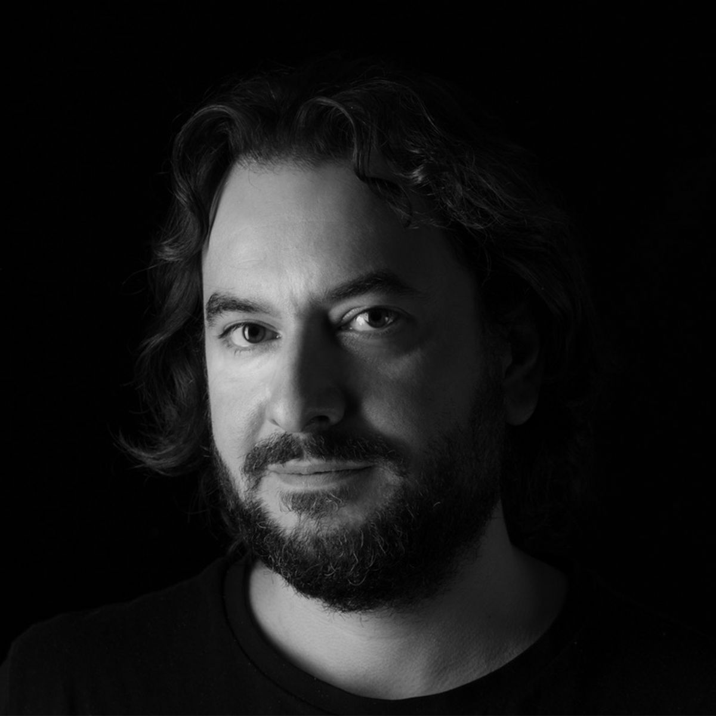
JÜRİ ÜYESİ
Haluk Arda Oskay (*1981) Türkiye
*e-mail: ardaoskay@gmail.com*

1981, Ankara Doğumlu. Lisans Eğitimini Kocaeli Üniversitesi Güzel Sanatlar Fakültesi Fotoğraf Bölümü’nde tamamlamıştır. Yüksek Lisansını Kocaeli Üniversitesi Sosyal Bilimler Enstitüsü Halkla İlişkiler ve Tanıtım Bölümü’nde yapmıştır. Sanatta Yeterlik: Kocaeli Üniversitesi Sosyal Bilimler Enstitüsü Plastik Sanatlar. Kocaeli Üniversitesi Güzel Sanatlar Fakültesinde Dr. Öğr. Üyesi ünvanıyla, ulusal ve uluslararası bir çok sanatsal etkinlikte yer alarak akademik çalışmalarına devam etmektedir.
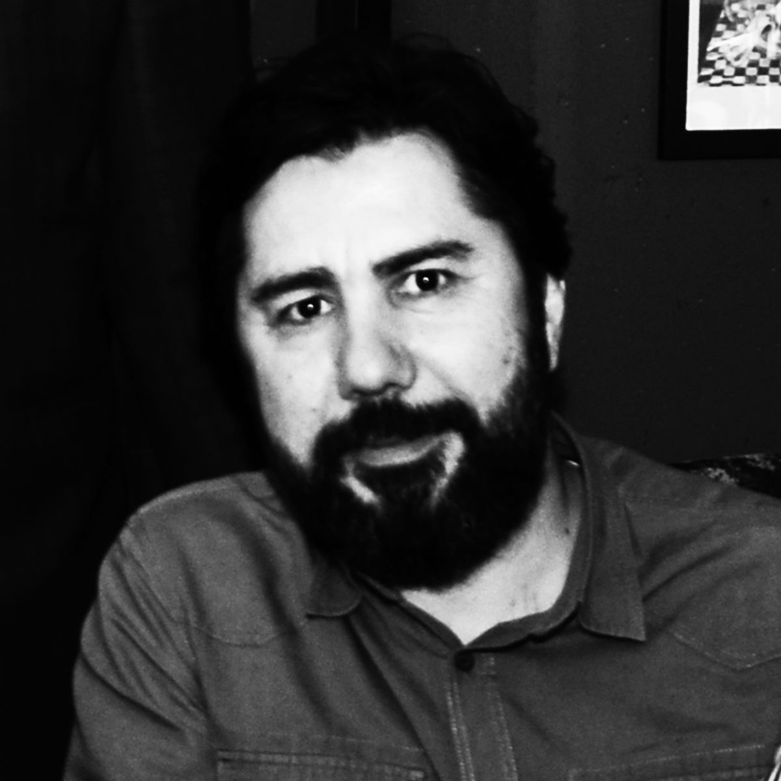

JÜRİ ÜYESİ
Korhan Günay (*1973) Türkiye
*e-mail: korhangunay@gmail.com*

1973 yılında İstanbul’da doğdu. Mimar Sinan Üniversitesi Sinema TV bölümünden mezun oldu. (1997-2002)
Marmara Üniversitesi Sinema TV bölümünde Yüksek Lisans yaptı(2003-2005).
2008 yılından bu yana dizi film yönetmeni, senaryo yazarı ve genel koordinatör olarak pek çok proje gerçekleştirdi.
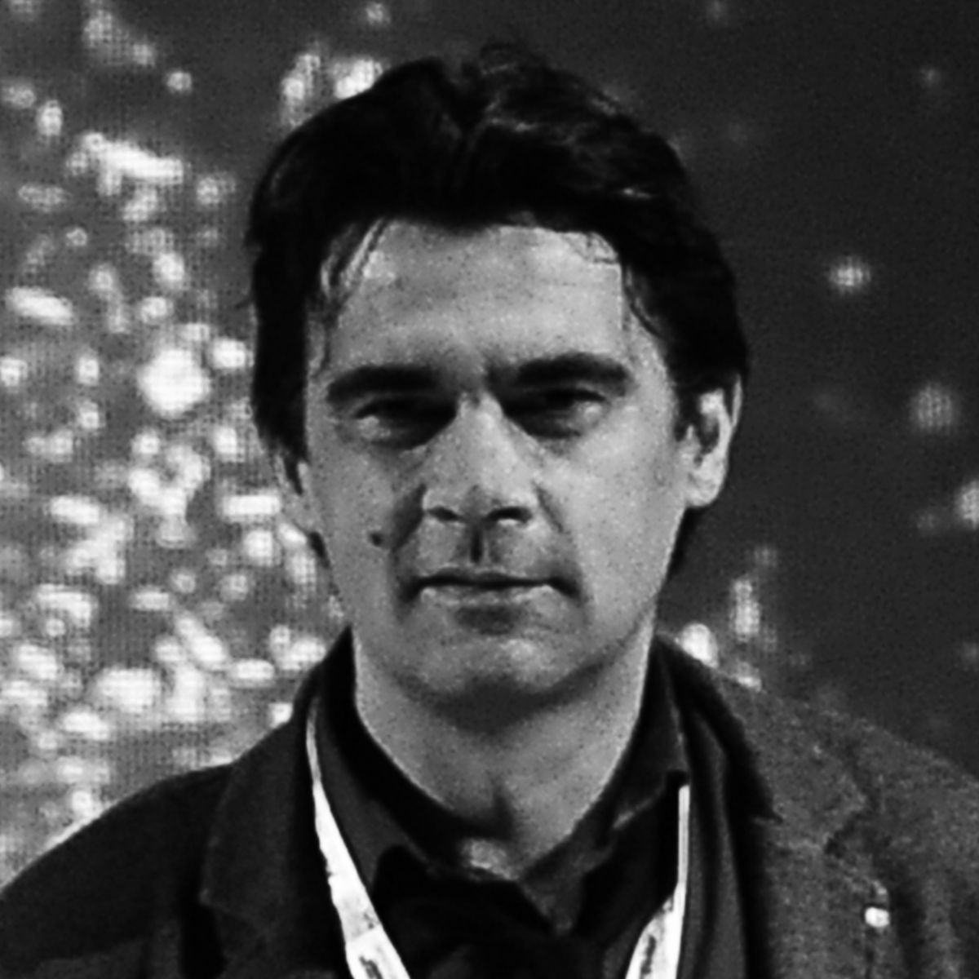

JÜRİ ÜYESİ
Darko Kovič (*1969) Sırbistan
*e-mail: darkokovic@yahoo.co.uk*

Belgrad Dramatik Sanatlar Fakültesi'nden mezun oldu. Film ve TV Prodüksiyonu KRUG'da Teknik Direktör olarak görev yaptı.
Niš Belediye Meclisi - Medya tanıtım tasarımcılığı, Sırbistan Radyo Televizyonu(RTS) ve Niš Televizyonu'nda kameraman ve resim tasarımcısı, birçok kısa ve belgesel filmin, TV dizisinin, medya kampanyasının, tanıtım filminin ve müzik spotunun yazarlığını gerçekleştirmiştir.

Ön Jüri Üyeleri

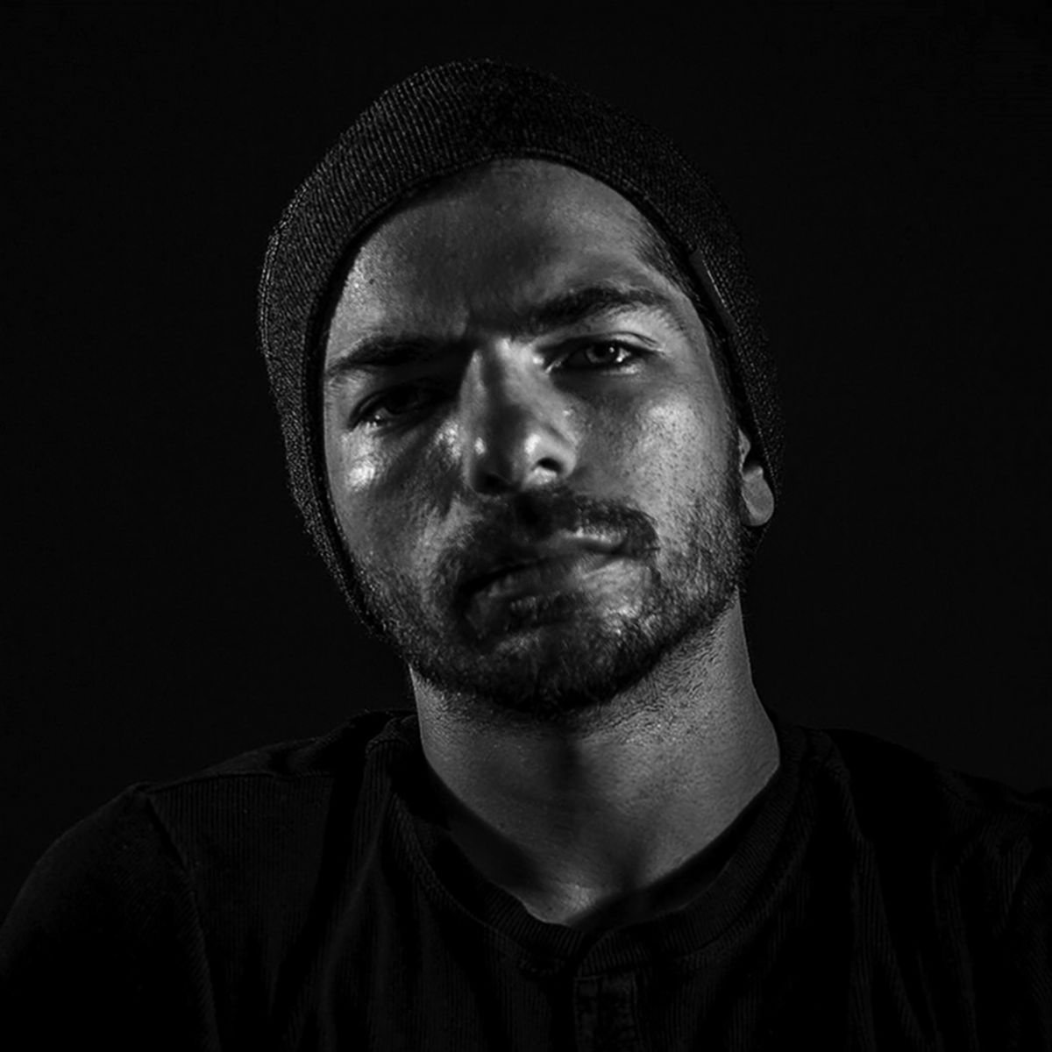
ÖN JÜRİ ÜYESİ
Onur Doğan, Türkiye

27 Ekim 1991 İstanbul doğumlu. İstanbul Üniversitesi İletişim Fakültesi Radyo Sinema TV bölümü ve Marmara Üniversitesi İletişim Fakültesi Sinema Anabilim Dalı Yüksek Lisans mezunu. Ayrıca Hollanda'da görüntü yönetmeni Geoff Boyle'dan sinematografi ve oyuncu Tim Murck'ten hikaye anlatıcılığı üzerine eğitim almıştır. Bugüne kadar bir çok yapımda reji asistanı ve yönetmen olarak görev aldı. Yazıp yönettiği C.O.D. (2017) ve The Rejected (2019) adında iki kısa filmi vardır. Çalışmalarına kısa film ve müzik videoları çekerek devam etmektedir.
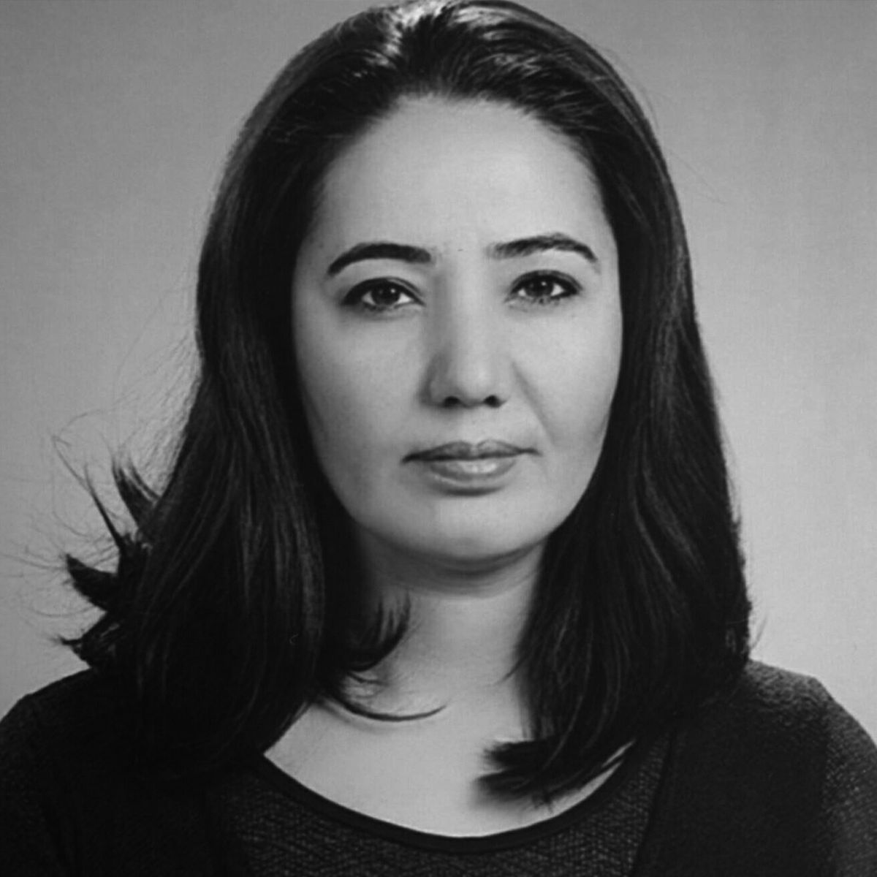

ÖN JÜRİ ÜYESİ
Meral Özdemir, Türkiye

Gaziantep’te doğdu. 2006 yılında Harran Üniversitesi Meslek yüksekokulu Radyo Tv Yayımcılığı bölümünden mezun oldu. 2009 yılında İstanbul Kültür Üniversitesi Sanat ve Tasarım Fakültesi İletişim Tasarımı Sinema Bölümünü yüzde yüz burslu olarak kazandı. Akdeniz Üniversitesi Güzel Sanatlar Enstitüsü Ana sanat Dalı’da yüksek lisans öğrencisi.
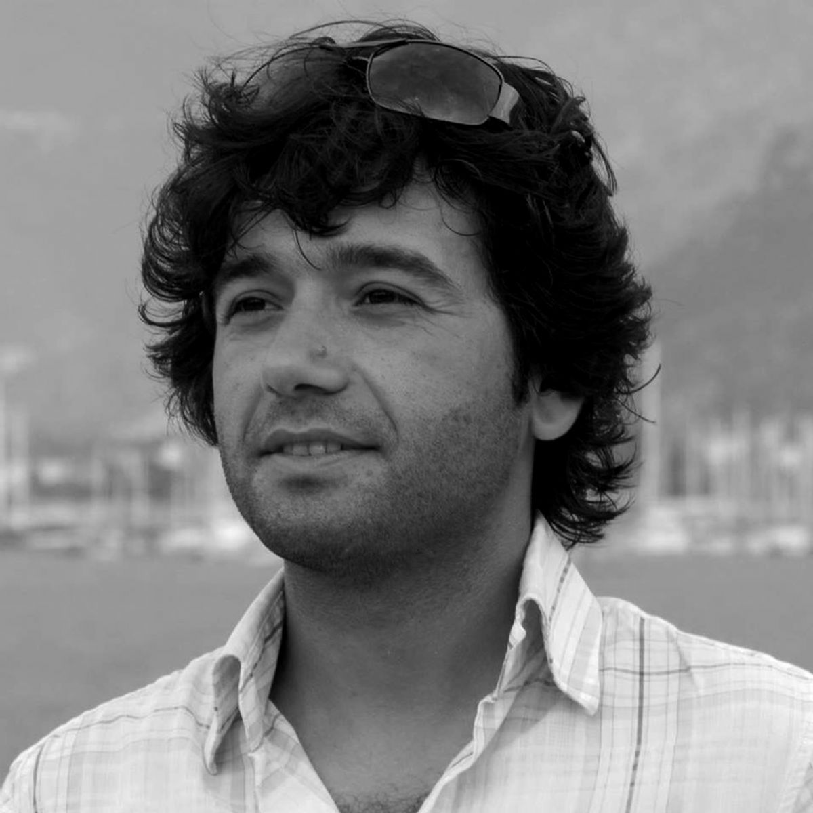

ÖN JÜRİ ÜYESİ
Hüseyin Urçuk, Türkiye

1983 yılında Manisa’nın Akhisar ilçesinde doğdu. 1998 yılından itibaren aktif olarak tiyatro sanatı ile ilgilenmeye başladı. 2012-2014 yılları arasında Anadolu Üniversitesi’nde Fotoğrafçılık ve Kameramanlık Bölümü’nü bitirdikten sonra Kibele Sanat Evi bünyesinde Fotoğraf ve Sinema çalışmalarını yürütmeye başladı. 2016 yılında “ENTROPİ” isimli deneysel kısa film projesi ile yurt içi ve yurt dışında birçok festivalde yer alarak ödüle layık görülen Hüseyin Urçuk, halen İstanbul Üniversitesi İletişim Fakültesi Radyo, Televizyon ve Sinema Bölümü’nde Lisans eğitimime devam etmektedir.
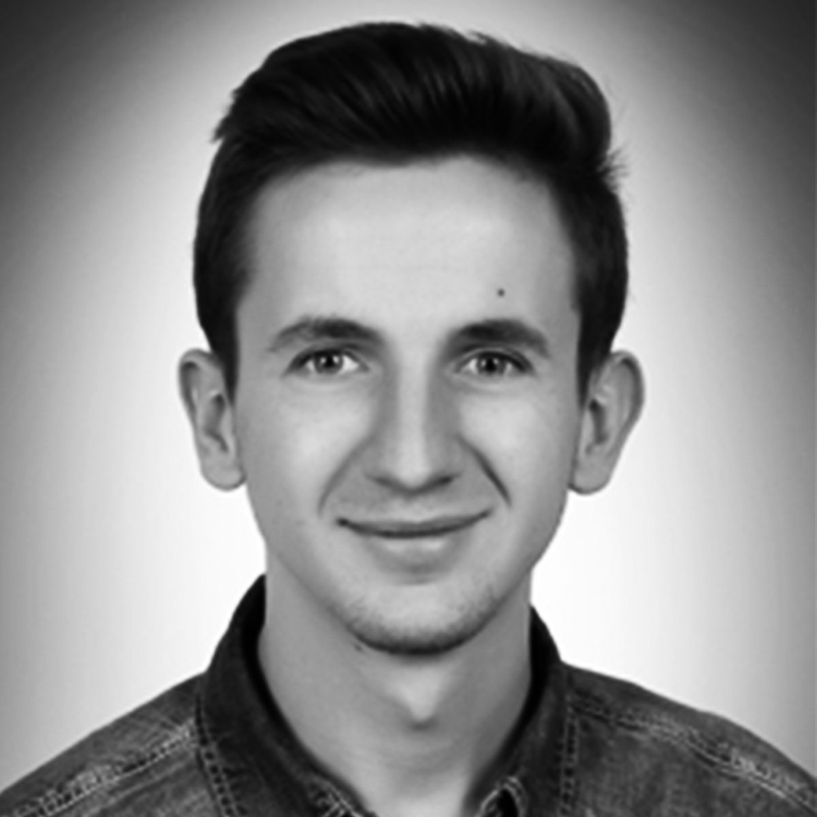
ÖN JÜRİ ÜYESİ
Çağatay Çelikbaş, Türkiye

Çağatay Çelikbaş 23 Şubat 1995'te Balıkesir'in Edremit ilçesinde doğdu. İlk ve orta öğrenimini bu ilçede tamamladıktan sonra, 2013 yılında, Ege Üniversitesi; İletişim Fakültesi; Radyo, Televizyon ve Sinema bölümünü kazandı. 2015 yılında ise Reklamcılık bölümünde yan dal eğitimine başladı. Kurmaca, belgesel, tanıtım filmi ve fotoğraf alanında birçok çalışmaya imza attı. Yönetmenliğini yaptığı ‘’Aktör’’ ve ‘’Saklı Cennet’’ belgeselleri birçok ulusal ve uluslararası festivalde finalist oldu, ödüller aldı.Kısa Film Yönetmenleri Derneği üyesidir.

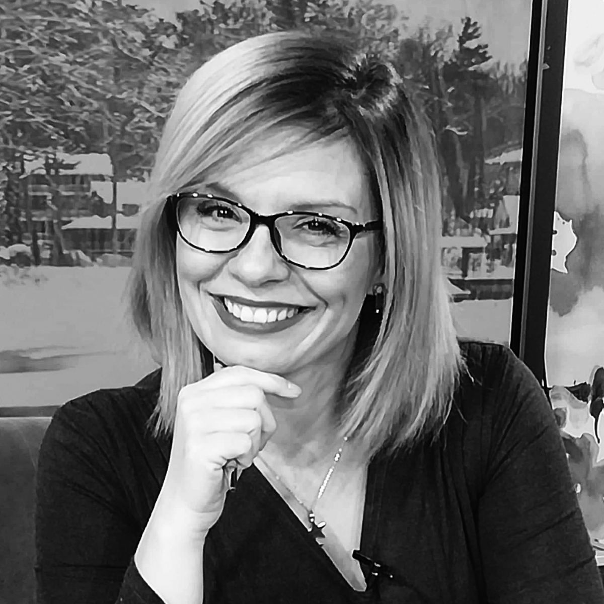

ÖN JÜRİ ÜYESİ
Marija Milijic, Sırbistan

Marija Milijic Sırbistan'ın Niş kentinde doğmuştur. 1998 yılında Priştina Üniversitesi Psikoloji Bölüm'nden mezun olmuştur. 1999-2001 yılları arasında Sırbistan devlet televizyonu RTS bünyesinde haber programı sunuculuğu yapmıştır. 2002-2015 yılları arasında Radio Television Of Kosovo(RTK) televizyonunda belgesel film yazarlığı yapmıştır. Çeşitli uluslararası kısa film festivalinde workshoplar gerçekleştirmiştir. Halen NTV kanalında editörlük ve sunuculuk yapmaktadır.

ÖN JÜRİ ÜYESİ
Ayça Seymenoğlu, Türkiye

9 Ağustos 1996, İstanbul doğumlu. 2014 yılında Sabiha Gökçen Mesleki ve Teknik Anadolu Lisesi Radyo-Televizyon/ Grafik-Animasyon bölümünden mezun oldu. Aynı yıl M.A.R.K.A Reklam Ajansı’nda 1 yıl staj gördü. 2018 yılında Yalova Üniversitesi Sanat ve Tasarım Fakültesi / İletişim Sanatları bölümünden birincilik derecesi ile mezun oldu. Şuanda Maltepe Üniversitesi’nde görev yapan Ayça Seymenoğlu çeşitli kısa filmler yönetmiş ve ulusal-uluslararası birçok ödül kazanmıştır.

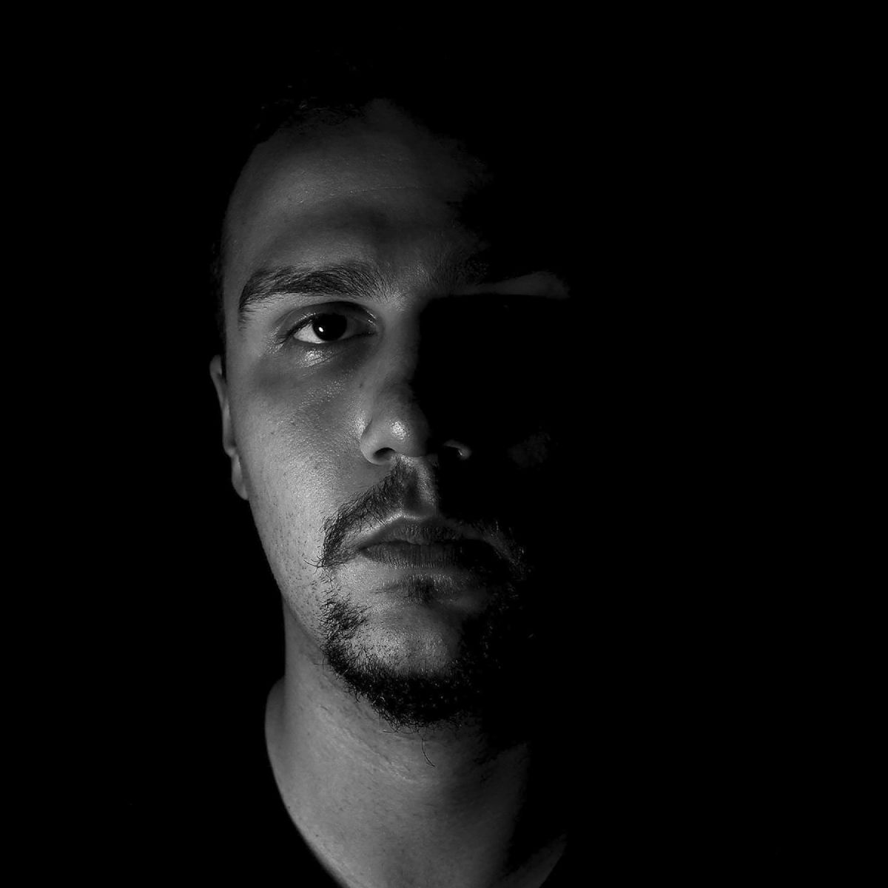
ÖN JÜRİ ÜYESİ
Serkan Uzunyol, Türkiye

Serkan Uzunyol 20 Temmuz 1992 yılında İzmir’de doğdu. 2012 Yılında Ege Üniversitesi Radyo Sinema Televizyon bölümünü kazandı. Burada hala öğrenim görmektedir. 2017 yılında 2+2 isimli stop motion ve Pireler ve İnsanlar isimli animasyon senaryosuyla Türsak Geleceğin Sineması’ndan ödül aldı. 2018 yılında T.C. Kültür ve Turizm Bakanlığı’nın Gençdes projesi ile Timşel isimli animasyon filmi, yine Türsak Geleceğin Sineması’ndan aldığı ödül ile ise Ramazan Strike isimli ilk kurmaca/deneysel filmini çekti. Kısa filmleri Türkiye’de toplamda 50’yi aşkın festivalde gezdi, çeşitli ödüller kazandı.

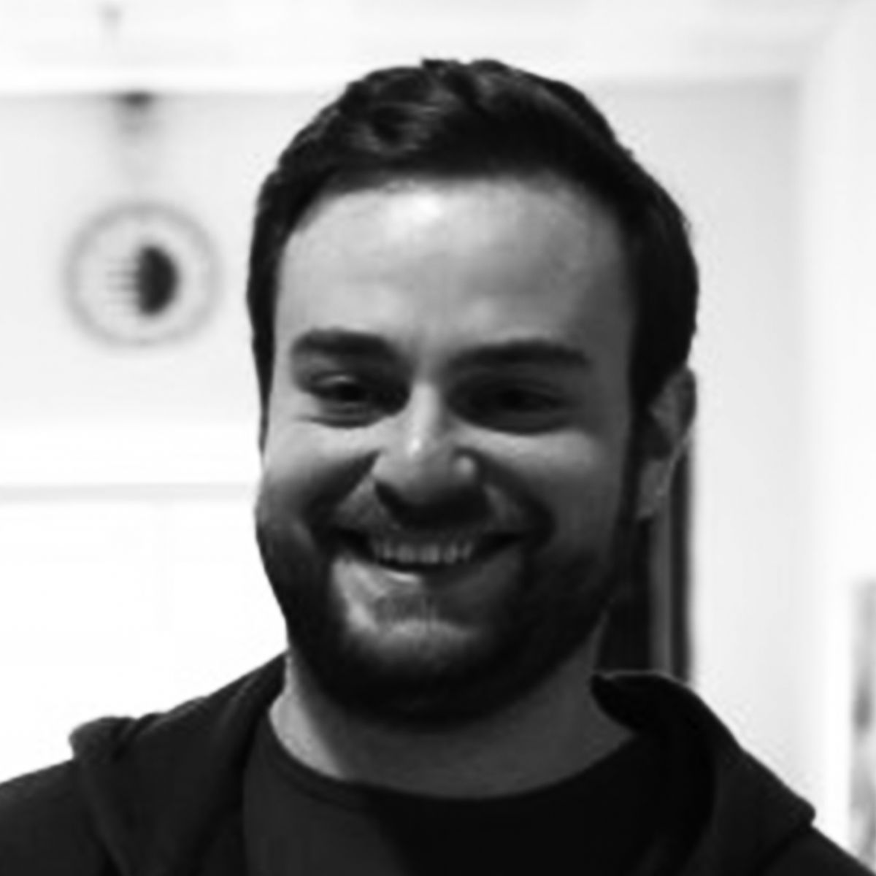

ÖN JÜRİ ÜYESİ
Alp Özkardeş, Türkiye

Alp Özkardeş görsel tasarımcı, sanat fotoğrafçısı, bağımsız film yapımcısı ve yönetmenidir. Şimdiye kadar yönetmenliğini yapmış olduğu kısa film ve belgeselleriyle birçok farklı başarıya imza attı. Özgeçmişinin detaylı hali, başarıları, çalışmaları ve referansları kişisel web sayfası http://alpozkardes.com üzerinden görüntülenebilmektedir.

Uluslararası Koordinatörler

Roger Worrod (*1939) Switzerland
*e-mail: www.rogerworrod.com*

Royal Academy Of Dramatic Art’dan bir aktör olarak mezun oldu. Ken Russell’in ödüllü başyapıtındaki “Bruder” rolünde oynadı. “Song Of Summer” bir yönetmen olarak malta hakkında yazıcı, anlatıcı olarak 4 belgesel yaptı. Bir seslendirmeci olarak, Gian – Maria Volanté, Bud Spencer ve Fabio testi için seslendirme görevini yaptı. Ayrıca bir yazar olarak yaklaşık 3000’e yakın görsel-işitsel prodüksiyon üzerinde çalıştı.
Ovidiu Dumitrana (*1970) Romanya
*e-mail: ovidiu.dumitrana@gmail.com*

Ses video alanında deneyime sahiptir. TV Olgenya’da yapımcılık, (belgesel, artistik, sunum filmleri) yerel ve ulusal TV kanallarında 70’den fazla film yaptı ve bu filmlerle çeşitli ödüller aldı. 20’den fazla ulusal ve uluslararası ödül aldı. Şu anda film yapımcısı ve AB destekli projeler için halkla ilişkiler ve medya uzmanı olarak görev yapmaktadır. Birkaç yıl Romanya hükümetinde halkla ilişkiler ve kitle iletişim uzmanı olarak çalıştı.
Elena Romanato (*1967) İtalya
*e-mail: elena.romanato@alice.it*x

Milano'da Iulm ve Milan Siyasi Bilimler Fakültesi Halkla İlişkiler Fakültesi mezunu, serbest çalışan bir gazetecidir. 1996 yılından bu yana radyo, televizyon ve yayın hakkında aylık bir dergi olan Millecanali Magazine'de çalışmaktadır. Editör olarak çalıştığı Computer Arts - Future Media Italy'de Eurosatand Millecanali dergisi için yazılar yazmıştır. Şu anda La Stampa ve Neslinet gazetesi için çalışmaktadır.
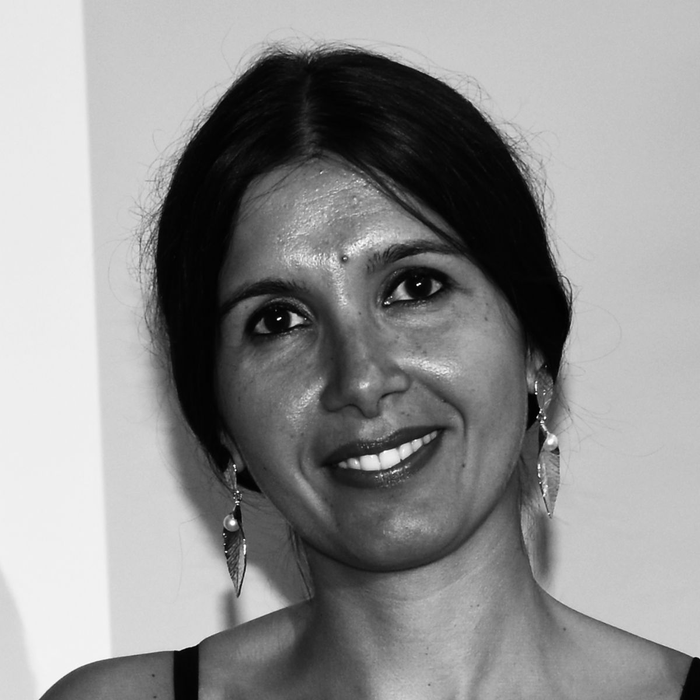
Anita Sarno (*1983) İtalya
*e-mail: anitasarnocz@gmail.com*

Uluslararası projelerde proje tasarımcısı ve yöneticisi olan Anita, özgür bir oyuncu. Avrupa ve dünya çapında farklı kuruluşlarla işbirliği yapmaktadır. Siyaset Bilimi ve Uluslararası İlişkiler Bölümü mezunu, kültürlerarası diyalog ve yaygın eğitim alanında uzmanlaşmış eğitmen ve gençlik çalışanıdır. Etkinlik, halkla ilişkiler ve stratejik iletişim organizasyonlarında deneyim sahibidir.
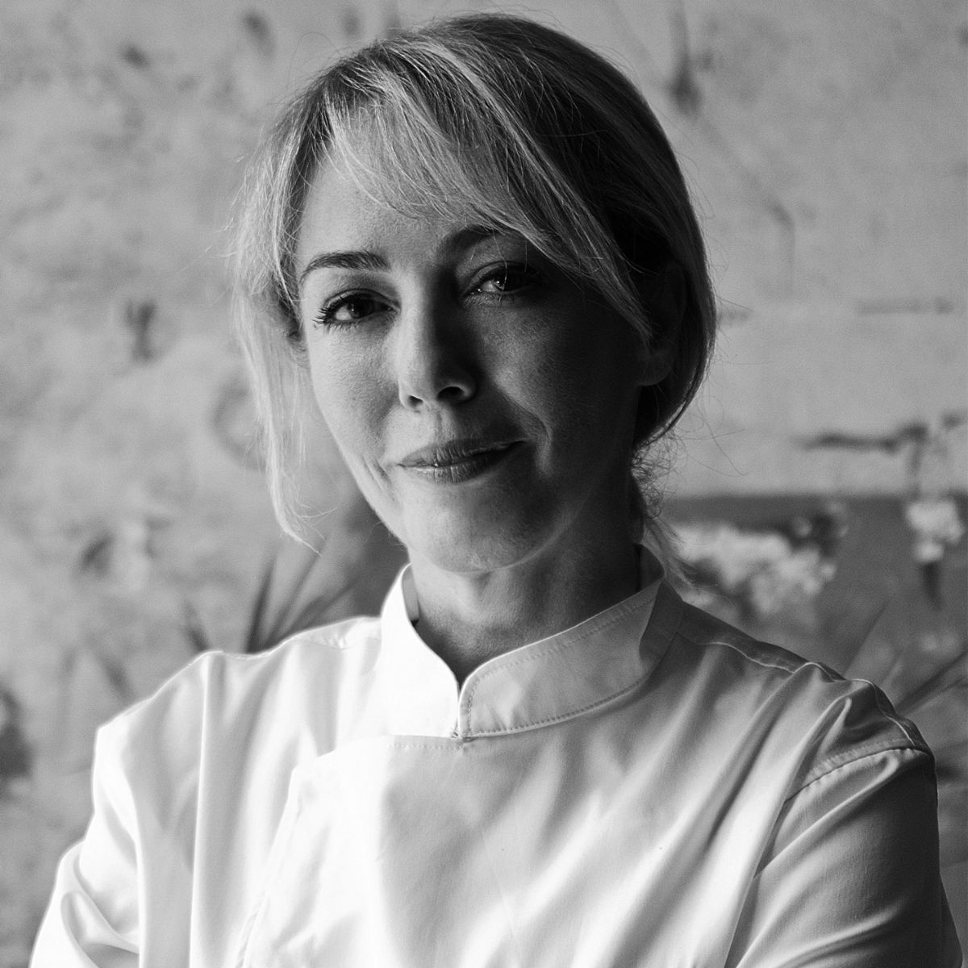
Elif Edes Tapan, Türkiye
*e-mail: eliftapan@yahoo.com*

Notre Dame de Sion Fransız kız lisesini bitirdikten sonra, Washington D.C. ve Floransa`da güzel sanatlar / fotoğrafçılık eğitimini tamamlayan Elif Edes Tapan, gastronomi eğitimini 1989 - 1990 yıllarında Paris Cordon Bleu’de almıştır. Elif Tapan, halen devam eden “Elif ile Lezzet Yolculuğu” programı öncesinde “44 Tabak Aşk”, “Mutlu Mutfak” ayrıca film ve yemek konularını birleştirdiği “Olsa da Yesek” adlı üç televizyon programı hazırladı sunmuştur. Çeşitli uluslararası film festivallerinde jüri üyeliği yapmaktadır.
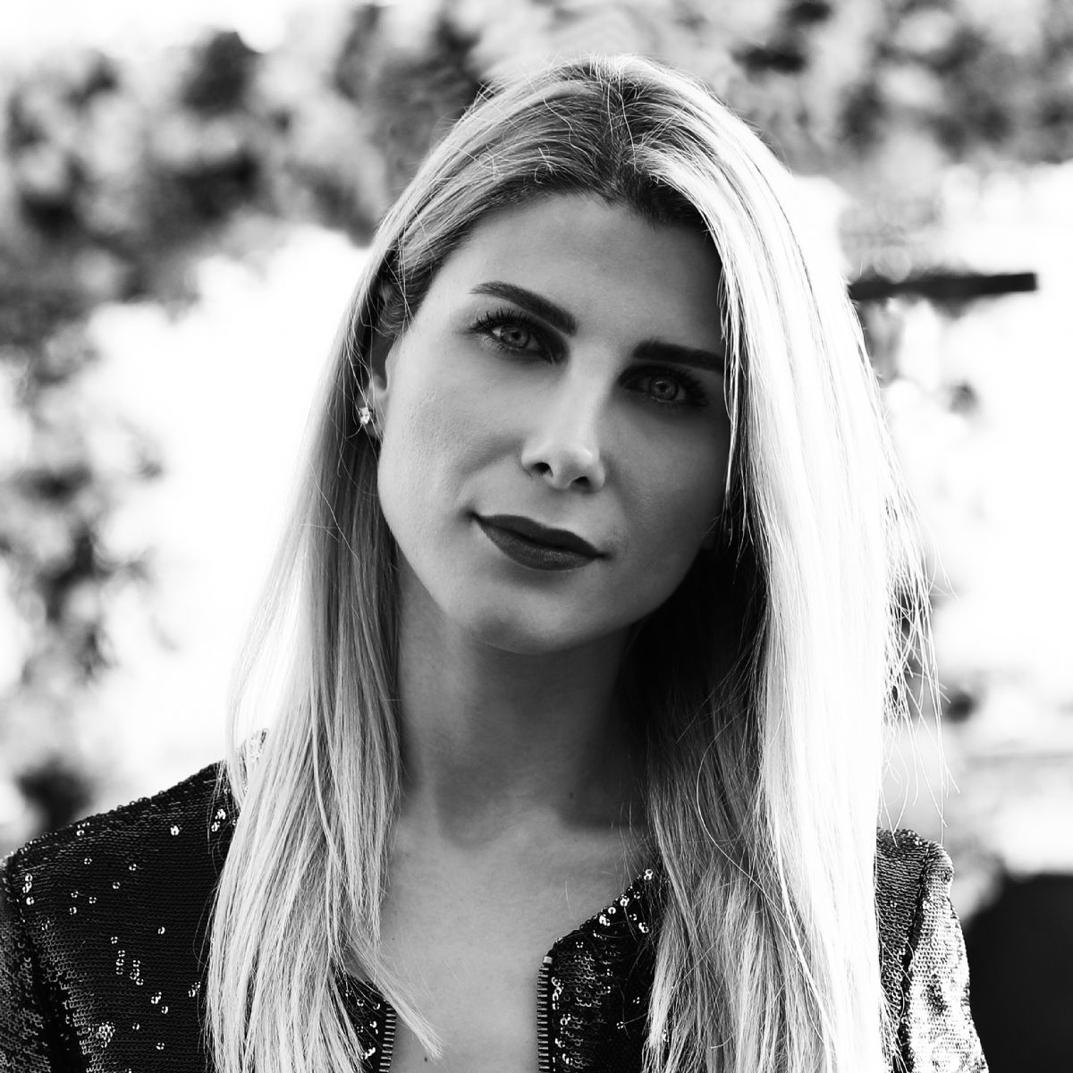
Nagihan Çakar Bikiç, Türkiye
*e-mail: cakarnagihan@hotmail.com*

İstanbul Kültür Üniversitesi İletişim Tasarımı Bölümü’nden dereceyle mezun olduktan sonra, aynı üniversitenin İletişim Tasarımı Bölümü’nde yüksek lisans eğitimini tamamlamıştır. 2018 yılında, İstanbul Üniversitesi Radyo-TV ve Sinema Anabilim Dalı’nda doktora eğitimini tamamlayarak, doktor ünvanını almıştır. 18 ayrı belgesel filmde yapımcılık ve yönetmenlik yapan Nagihan Çakar Bikiç’in filmleri Hollywood dahil olmak üzere uluslararası film festivallerinde yarışmış, ulusal ve uluslararası olmak üzere toplam 26 ödül kazanmıştır. Ulusal ve Uluslararası bir çok film festivalinde jüri üyesi olarak yer almıştır.

